TDM

交通需求管理（Transportation Demand Management，TDM）是根据交通出行产生的内在动力，出行过程中所表现出来的时空消耗特性，通过各种政策、法令、现代化信息系统、合理开发土地使用等对交通需求进行管理、控制、限制或诱导，减少出行的发生，降低出行过程中时空消耗，诱导交通流避开拥挤路径，建立平衡可达的交通系统。交通需求管理的核心是对交通“源”的管理，通过影响出行者的行为，达到减少或重新分配各种交通出行对空间和时间需求的目的。

交通需求管理策略在实施过程中应当遵守以下原则：公平合理原则、经济与环境可持续发展原则、优先发展公共交通原则等。交通需求管理策略可归纳为三种层次：结合用地规划调整交通源，减少交通发生量、吸引量；通过交通方式的引导和私人小汽车的高效利用，减少汽车交通量；通过出行车辆的出行时间和路径的诱导，实现交通在资源上的时空均衡分布。交通需求管理策略分布在交通行为的各个阶段，其中面向公交的土地利用（Transit Oriented Development，TOD）模式对于出行的产生、分布、方式选择、路径及时间选择等阶段都有显著的影响，在近几年得到了越来越多的应用，是可以改变城市形态的极具效果的交通需求管理措施。

TOD

TOD是以公共交通为导向、公共交通车站为中心的多种密度、混合使用的开发模式。其中的公共交通主要是指火车站、机场、地铁、轻轨等轨道交通及巴士干线，然后以公交站点为中心、以400~800米(5~10分钟步行路程)为半径建立中心广场或城市中心，其特点在于集工作、商业、文化、居住等为一身的"混和用途"，使居民和雇员在不排斥小汽车的同时能方便地选用公交、自行车、步行等多种出行方式。TOD目前被广泛利用在城市重建地块、填充地块和新开发地块的开发中，尤其是在城市尚未成片开发的地区，以TOD的理念来建造，通过土地使用和交通政策来协调城市发展过程中产生的交通拥堵和用地不足的矛盾。

美国是研究TOD最早最深入的国家。上世纪八九十年代，美国的许多城市或地区经历了以郊区蔓延为主要模式的大规模空间扩展过程，此举导致城市人口向郊区迁移，土地利用的密度降低，城市密度趋向分散化，因此带来城市中心地区衰落，社区纽带断裂等一系列问题，

90年代初，基于对郊区蔓延的深刻反思，美国逐渐兴起了一个新的城市设计运动--新城市主义(New Urbanism)。1993 年，TOD 概念由新城市主义倡导者之一的彼得·卡尔索尔普首次提出，随即迅速发展并在世界范围被广泛实践。

TOD 概念的提出已逾 20 年，其意义、范畴和目标发生了重大转变。随着在美国的一系列实践，TOD已由对抗郊区蔓延的社区设计新手法和大胆假设转变为一种切实有效的交通站域复合开发模式和重视公共空间的城市设计方法，跃升为一种城市功能结构调整的理念和城市发展的主流思想。

20 世纪 90 年代末，随着新城市主义思想、TOD概念被引入中国，其提倡的紧凑、混合的功能布局和公共空间设计思想为中国城市特别是大城市的结构布局、土地利用模式的调整提供了新视角。其中，大城市轨道交通TOD正经历一个黄金发展期。

近年来，在我国轨道交通高速发展、以提升质量和节约资源为核心的新型城镇化、以盘活存量为刚性需求的城市更新、以及基础设施投融资改革和 PPP 这几大浪潮的复合推动下，城市轨道交通 TOD 的发展有以下几大利好：国家大力倡导，政策环境向好；城市积极推动，地方法规给力；城轨企业践行，示范效应凸显。

以深圳市为例

近两三年内，深圳地铁集团联手房产企业共同开发的多个“明星”城轨场段和车站上盖综合体项目落成或开建，例如：深圳前海时代广场、塘朗城，港铁天颂等。通过采用“自主装备 + 上盖物业”的融资模式，深圳地铁成为全国首家在全成本核算方式下实现盈利的轨道交通运营企业。

塘朗城，是深圳首个TOD全能综合体，位于地铁5号线塘朗站，处于南山区政府大力打造的“深圳硅谷”核心，大沙河创新走廊的腹地，紧邻南方科技大学，周边齐聚科研、创新的新兴产业，是一处规模宏大的产、商、住新板块。项目由深圳地铁集团和深业集团两大国企强强联手，建筑面积35万㎡，集高端住宅、购物中心、精品公寓、写字楼、精品酒店于一体，无缝接驳地铁5号线塘朗站， 是依托“地铁+物业”模式合作开发的TOD综合体，是深圳地铁上盖物业的典型。

塘朗城无缝衔接地铁5号线，距西丽站及深圳北站高铁枢纽均仅隔一站，项目依托便捷的轨道交通与三横三纵的地面路网，成功构建了塘朗城-福田中心区/南山/前海/宝安中心的30-40分钟生活圈，同时利用高铁交通，可与广州、长沙、武汉、厦门等重要城市形成8小时互联。

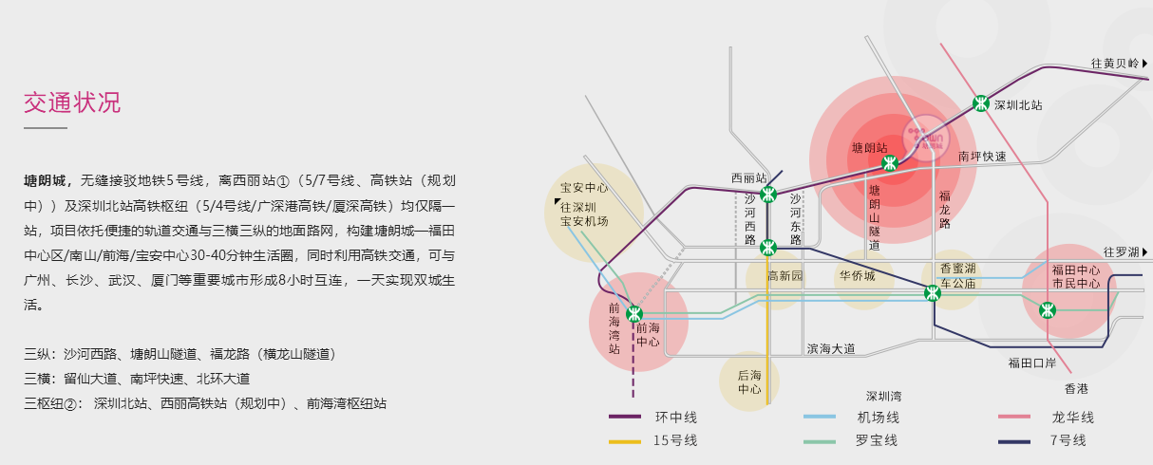

<http://www.tanglangcheng.com.cn/ProjectVal/>

<http://www.sohu.com/a/235288260_728910>

<https://wenku.baidu.com/view/6bdccb2fcfc789eb172dc8e7.html>